

**Centre pour l’Etude, la Recherche**

**et la Diffusion Osteopathiques**

Corso di Diploma in OSTEOPATIA

Direttore: JEAN GAY

TITOLO DELLA TESI:

**“CARATTERISTICHE DEI PAZIENTI IN OSTEOPATIA PEDIATRICA: UNO STUDIO DESCRITTIVO”**

Relatore                                                                                                                                Candidati

Prof. Marco Petracca             Francesca Monti

Giuseppe Falangone

Anno accademico 2019/2020

**CARATTERISTICHE DEI PAZIENTI IN OSTEOPATIA PEDIATRICA: UNO STUDIO DESCRITTIVO**

INDICE

ABSTRACT

Obiettivo

Disegno

Setting

Pazienti

Intervento

Risultati

Conclusioni

TITLE AND ABSTRACT ENG

CAPITOLO I: INTRODUZIONE

1.1 stato dell’arte

1.2 storia dell’osteopatia pediatrica

1.3 Obiettivi

CAPITOLO II: METODI

2.1 Disegno dello studio (tempi e luoghi)

2.2 Procedure

2.3 Codifica dei dati e Analisi statistica

CAPITOLO III: RISULTATI

3.1

3.2

CAPITOLO IV: DISCUSSIONE

4.1 Analisi dei dati

4.2 Punti di forza dello studio

4.3 Limiti

4.4 Implicazioni per la pratica clinica, la formazione e la ricerca in ambito osteopatico pediatrico

4.4 Conclusioni

BIBLIOGRAFIA

**ABSTRACT**

*Obiettivi:* lo scopo di questo studio è quello di caratterizzare i pazienti pediatrici e classificare i motivi di consulto per cui si presentano presso i nostri studi. Ciò vuole fornire un’indicazione per pediatri, medici e altri specialisti sanitari su quali sono i disturbi dove si può intervenire per risolvere o coadiuvare i bambini. Ma vuole anche indirizzare le scuole di osteopatia su quali sono i  disturbi su cui ci si trova più frequentemente a lavorare in modo da approfondire e migliorare la formazione.

*Disegno:* studio descrittivo

*Setting :* lo studio è stato condotto presso due ambulatori di Roma che si occupano esclusivamene di ostepatia pediatrica.

*Pazienti:* sono stati reclutati 1288 di età compresa tra 0 e 16 anni dal 2017 al 2019

*Intervento:* sono state studiate le schede di tutti i pazienti esaminati dal 2017 al 2019 in due studi pediatrici, e sono stati estrapolati i motivi di consulto più numerosi.

*Outcame di misurazione:* è stata fatta un’analisi statistica

*Risultati:*

*Conclusioni:*

**CHARACTERISTICS OF PATIENTS IN PAEDIATRIC OSTEOPATHY: A DESCRIPTIVE STUDY**

**ABSTRACT**

*Objectives*: the purpose of this study is to characterize pediatric patients, and to classify the reasons for consultation for which they present themselves in our studies. This aims to provide an indication for pediatricians, doctors and other health specialists on what ailments are where it is possible to intervene to resolve or assist children. But he also wants to direct the schools of osteopathy on which disorders are most frequently found to work in order to deepen and improve training.

*Study design*: descriptive study

*Setting:* the study was conducted at two clinics in Rome that deal exclusively with pediatric ostepathy.

*Patients:* they were recruited 1288 aged between 0 and 16 from 2017 to 2019

*Intervention*: the files of all patients examined from 2017 to 2019 in two pediatric studies were studied, and the most numerous reasons for consultation were extrapolated.

*Measurement outcame*: a statistical analysis was made

*Results:*

*Conclusions:*

**CAPITOLO I: INTRODUZIONE**

**1.1 Stato dell’arte.**

L’osteopatia tratta pazienti di tutte le età: secondo l’Osteopathic International Alliance (2012); circa un terzo di tutti i pazienti trattati ha un’età compresa tra 31 e 50 anni e quasi un quarto (23,4%) sono pazienti pediatrici, di cui l’8,7% hanno meno di due anni.(1) (Osteopathic Manipulative Treatment in Pediatric and Neonatal Patients and Disorders: Clinical Considerations and Updated Review of the Existing Literature.

Donatella Bagagiolo, DO; Alessia Didio, DO; Marco Sbarbaro, DO; Claudio Giuseppe Priolo, MD; Tiziana Borro, MPH;  Daniele Farina, MD)

Il trattamento manipolativo osteopatico (OMT) è comunemente usato in ambito pediatrico.

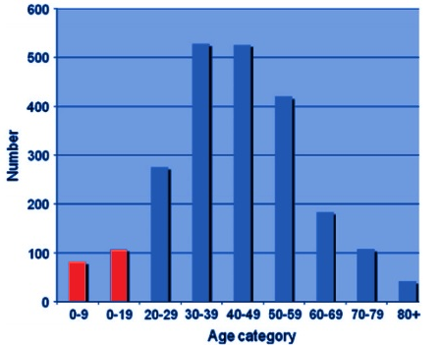

          Distribuzione dei pazienti in base all’età (2) (Profile of members of the Australian Osteopathic Association: Part 2 – The patients

        Paul J. Orrock)

La medicina manipolativa osteopatica (OMM) è usata per diagnosticare e trattare la disfunzione somatica, normalizzare le relazioni struttura-funzione e promuovere l'intrinseca auto-guarigione dei meccanismi del corpo. Insieme ad altri tipi di medicina manuale, OMT è un metodo aggiuntivo comunemente usato nella cura dei pazienti pediatrici.

Ad oggi pochi studi descrivono le caratteristiche dei pazienti pediatrici trattati con l’OMT, tra questi c’è quello di Gregg Lund, DO,MS e Jane E. Carreiro, DO: *“Characteristics of Pediatric Patients Seen in Medical School–Based Osteopathic Manipulative Medicine Clinics”*, nel quale si affrontano le patologie pediatriche di 407 pazienti trattate con l’OMT, e i disturbi che puo migliorare e risolvere. Questo studio aiuta a capire con quale tipo di pazienti pediatrici è utilizzata l’OMT,  cio è utile a   individuare le aree di ricerca su cui la comunità osteopatica dovrebbe investire; a garantire che la formazione produca osteopati competenti a gestire le patologie che si incontrano nella pratica pediatrica; a migliorare l’EMB dell’OMT; e infine a informare i genitori e le altre categorie mediche su quali disturbi possono essere trattati con l’OMT.(3)(Characteristics of Pediatric Patients Seen in Medical School–Based Osteopathic Manipulative Medicine Clinics Gregg Lund, DO, MS Jane E. Carreiro, DO)

Un secondo studio è quello di Grady Kaiser, DO, SM; Brian F. Degenhardt, DO; J. Michael Menke, PhD, DC; Karen T. Snider, DO *“Characteristics and Treatment of Pediatric Patients in an Osteopathic Manipulative Medicine Clinic”*, nel quale l’obiettivo è quello di  presentare i dati descrittivi dei pazienti pediatrici che ricevono trattamenti di medicina neuromuscololare/OMM in clinica ambulatoriale. In questo studio vengono raccolti dati su 537 pazienti pediatrici che possono essere utilizzati dai medici per comprendere il ruolo di OMM (medicina manipolativa osteopatica) come approccio medico aggiuntivo nel trattamento di pazienti pediatrici e  per identificare gli obiettivi da raggiungere per futuri studi.(4) Characteristics and Treatment of Pediatric Patients in an Osteopathic Manipulative Medicine Clinic Grady Kaiser, DO, SM; Brian F. Degenhardt, DO; J. Michael Menke, PhD, DC; Karen T. Snider, DO

Questo studio ha l’obiettivo di ampliare la casistica dello studio di Lund e di Kaiser, prendendo in esame le visite effettuate dal 2017 al 2019 nell’ospedale San Pietro di Roma e in una clinica ambulatoriale di Roma.

In entrambe le strutture, nel corso di tre anni, sono stati raccolti dati su 1288 pazienti pediatrici, per un totale di ………… trattamenti.

I motivi di consulto maggiormente esaminati sono stati i dismorfismi craniali e facciali, il reflusso gastroesofageo e i disturbi gastrointestinali (coliche e stipsi) (tabella 1).

Tabella 1:

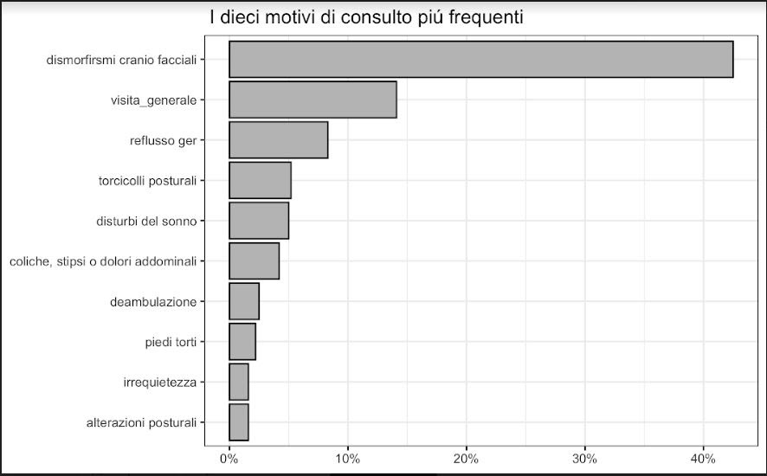

**1.2 Storia della osteopatia pediatrica:**

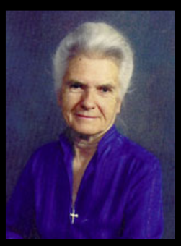

Non si può parlare di osteopatia pediatrica senza nominare Viola Frymann. Nata nel 1921, vuole diventare una ballerina ma, in seguito ad una grave caduta deve rinunciare al suo sogno. Da qui in poi si dedica allo studio dell’osteopatia. ”*Quando mi ripresi dall’amara delusione che non avrei mai più potuto danzare, il mio unico pensiero divenne l’osteopatia*”.

Studia prima medicina e poi osteopatia, conosce Sutherland e segue alcuni suoi corsi. Apre la “yellow house” in California dove, però il numero di pazienti pediatrici è sempre maggiore.

“*Immagino un centro per la cura osteopatica di bambini, dove i problemi risultati dal parto possano essere riconosciuti e corretti, dove la prevenzione, aspetto fondamentale della pratica osteopatica, possa permettere ai bambini di esprimere al meglio le loro potenzialità…questa è la promessa dell’osteopatia per i bambini*”.Questo sogno si realizza e nel 1982 nasce l’”*Osteopathic Center for Children*” a San Diego.(5) <https://cfto-osteopatia.it/viola-frymann-madre-dellosteopatia-pediatrica/>

La Frymann nei lunghi anni di dedizione e studio in particolare nell'ambito dell'osteopatia rivolta all'età pediatrica, ha posto in essere studi scientifici rilevanti, ponendo le basi affinché vi possano essere interscambi e dialoghi con la medicina ufficiale ed il suo metodo d'indagine. Il trattamento osteopatico quindi, è una razionale applicazione di questi principi, attraverso l'utilizzo e l'ottima conoscenza anatomica dell'operatore osteopatia. Ciò permette l'effettuazione di un trattamento terapeutico olistico del paziente, con un'attenzione particolare al sistema neuro- muscolo-scheletrico, ritenuto come parte integrante nei processi di salute e di malattia.(6) <http://osteo-patia.blogspot.com/2010/02/l-osteopatia-e-un-percorso-di.html>

**1.3 Obiettivi dello studio:**

Con questo studio si vogliono evidenziare le caratteristiche dei pazienti pediatrici trattati con tecniche osteopatiche in modo da fornire una ampia casistica sui disturbi e le disfunzioni trattate dall’OMT.

Lo studio è basato su un ampio numero di pazienti (n. 1288) trattati nel 2017, 2018 e 2019.

Si vuole dare una panoramica alle famiglie, agli studi pediatrici e agli altri specialisti che, non occupandosi di osteopatia, non sempre indirizzano i pazienti verso questo tipo di approccio che,non essendo invasivo, si addice perfettamente alla popolazione pediatrica.

Questo studio ha l’obiettivo di chiarire quali patologie e disfunzioni possono essere risolte, o migliorate, con il trattamento osteopatico prevenendo anche lo sviluppo di disturbi successivi.

Un altro importante obiettivo è quello di dare una panoramica alle scuole di osteopatia pediatrica, in modo da formare specialisti sempre più competenti ad affrontare le patologie che si presentano nella pratica clinica quotidiana.

**CAPITOLO II: I METODI**

**2.1 Disegno dello studio (tempi e luoghi)**

Lo studio è stato condotto rielaborando i dati delle cartelle dei pazienti esaminati in due ambulatori di osteopatia pediatrica di Roma nel corso degli anni 2017, 2018 e 2019.

I pazienti sono stati valutati, trattati più volte nel corso degli anni, sempre dallo stesso osteopata, e sono stati trattati solo con tecniche di terapia manuale osteopatica. Sono stati reclutati esclusivamente pazienti di età inferiore ai 16 anni, con problematiche di vario genere e grado. I pazienti sono giunti in ambulatorio indirizzati da vari specialisti, tramite passaparola o ricerche autonome on-line.

Sono stati analizzati statisticamente l’età e il sesso dei 1288  pazienti.

Si è registrato che il 58% (745) di sesso maschile e 42% (543) di sesso femminile. L’età dei soggetti è compresa tra 0 e 16 anni, di cui il 76% (979) non ha un’età che supera un anno di vita (tab 2)

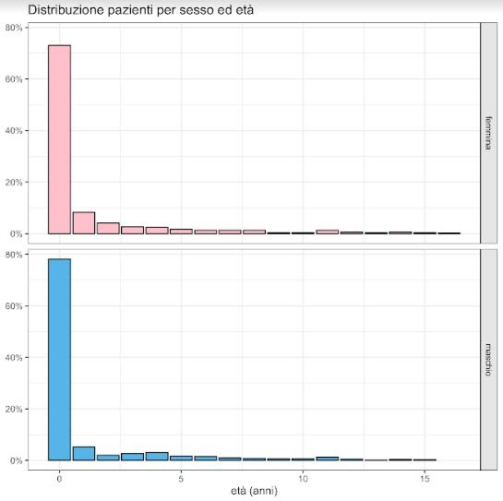

Altro dato che analizzato dallo studio è il tipo di parto.

Il parto più frequente è quello cesareo, 46% (577), seguito da quello vaginale 42% (534), e dal vaginale operativo 12% (154) (tab 3). (questo dato è in disaccordo con i dati dell’epicentro iss che registrano un numero di cesarei 33,2% nel 2000. La riflessione su cui vale la pena soffermarsi è quale relazione c’è tra il parto cesareo e la richiesta di un intervento  osteopatico del neonato? Può dipendere dallo stato di salute del bambino ancor prima della nascita? O dallo stato di salute della madre che ha indotto un parto cesareo? Questo studio non analizza nello specifico tale relazione, ma dà spunti di riflessione per studi successivi. Vale la pena riflettervi in quanto, la percentuale di parti che si verificano con taglio cesareo è uno degli indicatori sulla Salute Riproduttiva adoperati a livello internazionale ed è inserita tra gli indicatori di efficacia ed appropriatezza selezionati dalla Direzione Generale della Programmazione Sanitaria del Ministero della Salute italiano. (<https://www.epicentro.iss.it/percorso-nascita/spinelli>)

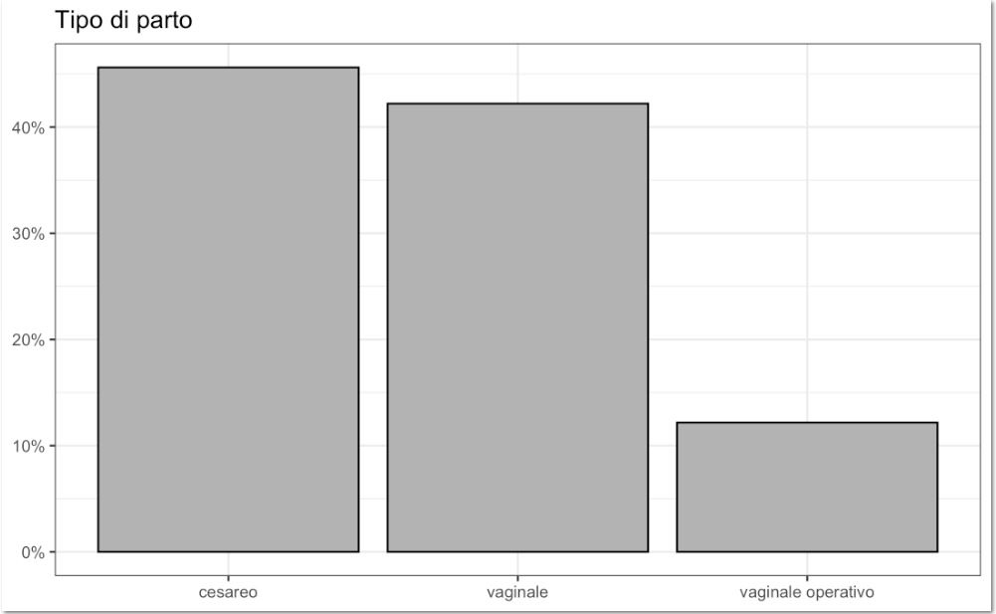

**2.2 Procedura**

Questi ambulatori sono specializzati nel trattamento manipolativo osteopatico di pazienti pediatrici. I dati raccolti nei tre anni di lavoro: dal 2017 al 2019 sono stati analizzati su un foglio di calcolo di Microsoft Excel 2016.

I  dati a disposizione che sono stati estrapolati ed esaminati sono:

* Luogo della visita
* Sesso
* Gemellarità
* Età gestazionale
* Età del paziente, in mesi, al momento della prima visita
* Età della mamma al momento del parto
* Da chi sono stati inviati
* Tipo di fecondazione
* Tipo di presentazione al momento del parto
* Tipo di parto
* Numero di gravidanze
* Tipo di allattamento
* Numero di sedute
* Motivi di consulto (tabella1)

Tabella 2:

|  |  |
| --- | --- |
| **DATI ANALIZZATI** | **CATEGORIZZAZIONE** |
| LUOGO | OSPEDALE o AMBULATORIO PRIVATO |
| SESSO | M o F |
| GEMELLARITA' | SI o NO |
| ETA' GESTAZIONALE | SETTIMANE:   * 1< di 29 * 2)29-32 * 3)33-36 * 4)37-41 * 5)>=42 |
| ETA' IN MESI | * 1) 0-11m * 2) 1-4aa * 3) 5-12aa * 4) >12aa |
| ETA' MAMMA AL MOMENTO DEL PARTO | ETA’ IN ANNI |
| INVIATI DA: | * 1) PASSAPAROLA * 2)RICERCA AUTONOMA ON-LINE * 3) PEDIATRA * 4) ALTRO SPECIALISTA MEDICO O PROFESSIONISTA SANITARIO * 5) REPARTO NEONATALE (PUNTO NASCITA) |
| TIPO DI FECONDAZIONE | NATURALE o ASSISTITA |
| TIPO DI PRESENTAZIONE AL MOMENTO DEL PARTO | * CEFALICO * PODALICO * ALTRO |
| TIPO DI PARTO | * VAGINALE * VAGINALE OPERATIVO * CESAREO PROGRAMMATO * CESAREO D'URGENZA |
| NUMERO DI GRAVIDANZE | 1,2,3…. |
| TIPO DI ALLATTAMENTO | * SENO * ARTIFICIALE * MISTO |
| NUMERO DI SEDUTE | 1,2,3…. |

Questi dati sono stati sistemati,e incasellati tramite tabelle excel per permettere un’analisi statistica.

Successivamente i dati sono stati elaborati tramite una analisi statistica in cui, come già mostrato nella tab 2, è stato analizzato il sesso e l’età, altro dato significativo per elaborare lo studio è il tipo di parto(tab 3). Dopo queste premesse abbiamo analizzato i motivi di consulto più frequenti e li abbiamo messi in relazione con : …… per provare a trarre delle considerazioni che, ovviamente dovranno essere ampliate da studi successivi.

**CAPITOLO IV: DISCUSSIONE**

**4.1 Analisi dei dati**

 ???I dati sono coerenti con lo studio di Lund e Carreiro()(Characteristics of Pediatric Patients Seen in Medical School–Based Osteopathic Manipulative Medicine Clinics Gregg Lund, DO, MS Jane E. Carreiro, DO) e con quello di kaiser(Characteristics and Treatment of Pediatric Patients in an Osteopathic Manipulative  Medicine Clinic Grady Kaiser, DO, SM; Brian F. Degenhardt, DO; J. Michael Menke,  PhD, DC; Karen T. Snider, DO )

**4.2 Punti di forza dello studio:**

Lo studio è stato effettuato su un ampio numero di pazienti: circa 1288 nel corso di tre anni. Questo è un valore aggiunto, in quanto ci aiuta ad avere una panoramica molto ampia sul tipo di motivi di consulto, per cui i pazienti si rivolgono agli studi osteopatici ad indirizzo pediatrico. Inoltre l’ampio numero di pazienti ci permette di avere una panoramica riguardante l’età dei pazienti che più spesso necessitano di trattamenti osteopatici in età pediatrica.

Oltre ad avere un ampio numero di pazienti, nello studio è presente anche un elevato numero di dati per ogni paziente permettendo di avere una panoramica più completa sul tipo di paziente, in relazione al motivo di consulto. Ciò potrà permettere, in seguito, di fare studi per mettere in relazione i diversi dati, come ad esempio l’età della madre, il tipo di fecondazione, o tipo di allattamento, con il motivo di consulto. Estrapolando così studi diversi a partire dai dati che sono stati raccolti per questo primo studio.

**4.3 Limiti:**

Lo studio è costituito su pazienti trattati e valutati esclusivamente da un osteopata, quindi sia la valutazione iniziale che quella finale è stata fatta dallo stesso operatore, rendendo il tutto meno oggettivabile.

Lo studio è effettuato in soli due ambulatori, gestiti dallo stesso operatore peraltro, e situati sullo stesso territorio, ciò limita il focus sulla popolazione, limitandola a una cerchia ristretta.

La gran parte dei pazienti ha un’età inferiore a 2 anni e, mentre i pazienti al di sopra dei 5 anni è di numero ridotto.*(questo non so se è un limite o semplicemente un dato da prendere in considerazione)*

I motivi di consulto non sono classificati associandoli all’età e al sesso dei pazienti *(non so se si fa con l’analisi statistica)*

**4.4 Implicazioni per la pratica clinica, la formazione e la ricerca in ambito osteopatico pediatrico.**

Questo studio si rifà allo studio di Lund (1), ma è comunque il primo in Europa che va a valutare il tipo di pazienti pediatrici che necessitano di un trattamento osteopatico manuale(OMT).

I risultati del presente possono essere molto utili per informare gli operatori sanitari (ad es. medici, infermieri, terapisti occupazionali, fisioterapisti, ecc.) che si prendono cura dei bambini ma non conoscono l'OMT; queste figure professionali devono avere  indicazioni per poter indirizzare o meno la popolazione pediatrica ad un trattamento OMT.

Questi risultati vogliono essere utili agli altri professionisti sanitari per poter indirizzare correttamente i loro pazienti. Inoltre ciò vorrebbe essere uno stimolo per tutti i medici a conoscere le terapie a cui sono esposti i loro pazienti, soprattutto in ambito di assistenza di base.

I risultati del presente studio vanno ad ampliare lo studio pubblicato da Lund, potrebbero essere utilizzati anche dalle scuole di Osteopatia, nei corsi post-laurea, per sviluppare un programma di approfondimento e di ricerca dei maggiori motivi di consulto analizzati in ambito pediatrico. Se la formazione post-laurea deve essere esaustiva e costruttiva, i docenti devono essere formati su quali sono i motivi di consulto più frequenti. Inoltre chi sviluppa i programmi di formazione dovrebbe avere una concezione realistica su ciò che accade negli studi di osteopatia pediatrica.

Inoltre, le tecniche utilizzate per condurre il presente studio potrebbero essere replicate o espanse per studiare l'utilizzo dell’ OMT in altre fasce di età o in altre popolazioni di pazienti.

 (3)(Characteristics of Pediatric Patients Seen in Medical School–Based Osteopathic Manipulative Medicine Clinics Gregg Lund, DO, MS Jane E. Carreiro, DO)

**4.4 Conclusioni.**

**BIBLIOGRAFIA:**

1) Osteopathic Manipulative Treatment in Pediatric and Neonatal Patients and Disorders:

    Clinical Considerations and Updated Review of the Existing Literature.

    Donatella Bagagiolo, DO; Alessia Didio, DO; Marco Sbarbaro, DO; Claudio Giuseppe

    Priolo, MD; Tiziana Borro, MPH;  Daniele Farina, MD

 2) Profile of members of the Australian Osteopathic Association: Part 2 – The patients

      Paul J. Orrock

  3)Characteristics of Pediatric Patients Seen in Medical School–Based Osteopathic

       Manipulative Medicine Clinics Gregg Lund, DO, MS Jane E. Carreiro, DO

  4) Characteristics and Treatment of Pediatric Patients in an Osteopathic Manipulative

        Medicine Clinic Grady Kaiser, DO, SM; Brian F. Degenhardt, DO; J. Michael Menke,

         PhD, DC; Karen T. Snider, DO

   5)<https://cfto-osteopatia.it/viola-frymann-madre-dellosteopatia-pediatrica/>

    6)<http://osteo-patia.blogspot.com/2010/02/l-osteopatia-e-un-percorso-di.html>